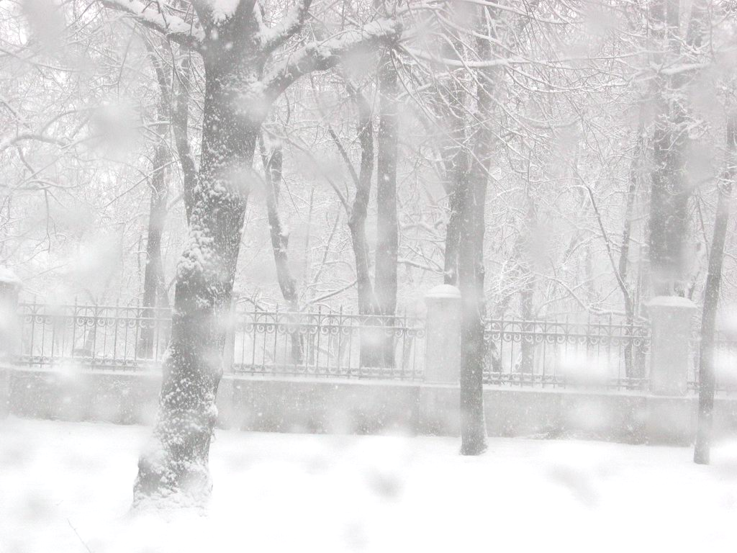

„ŠTAI AŠ VISA DARAU NAUJA“ ( Apr 2, 5)

Katalikiškas Naujųjų Metų sutikimas „Palaiminimų“ bendruomenės dvasioje
gruodžio 30d. – sausio 1d. Aukštadvaryje, Trakų raj., buvusiame Dominikonų vienuolyne.
Laikas maldai, šlovinimui, praėjusių metų apmąstymui, paskaitoms, bendrystei ir
džiugiam Naujųjų Metų sutikimui su šokiais, vaidinimais bei kitomis linksmybėmis.

Būkite Viešpaties artumo perkeisti žengiant į Naujuosius Metus !
Kviečiame jaunimą nuo 18 iki 35, šeimas su vaikais ir paaugliais, bei visus, jaunus širdyje ☺.

Išankstinė registracija bei detalesnė informacija teikiama telefonu: 8 628 766 57
arba elektroniniu adresu: registracija@beatitudes.org
Registracija iki gruodžio 29 d. Registruojantis nurodykite vardą,
pavardę, gyvenamąją vietą ir amžių.

Organizatoriai: Sesuo Kristina Varanauskaitė (iš „Palaiminimų“ bendruomenės)
ir jungtinės Lietuvos katalikiškų maldos grupių bei organizacijų pajėgos ☺

Detalesnė informacija:
Atsivežti: pageidautina patalynę, Šv. Raštą, asmeninius higienos reikmenis,
šiltus rūbus bei savo mėgstamą skanėstą Naujamečiui ☺.
Kaina: 60 lt (vaikams 40 lt), sumokėsite atvykę.
Dalyvio mokestis neturėtų būti kliūtimi dalyvauti. Apie tai prašytume informuoti iš anksto.

Laukiame jūsų!

